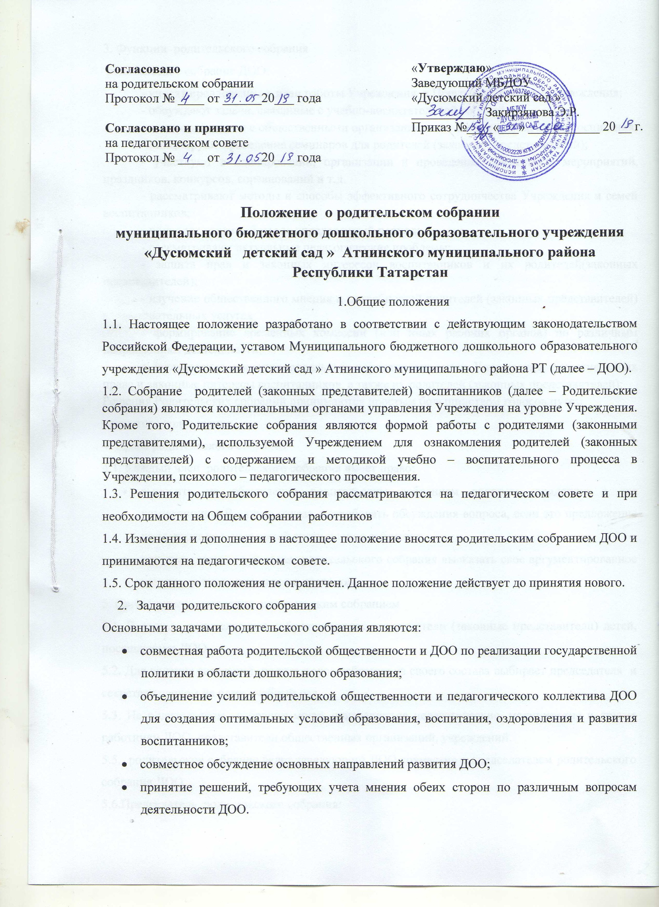
3. Функции родительского собрания
родительское собрание ДОО:
- вносят предложения в план работы Учреждения, в Программу развития Учреждения;
- обсуждают задачи, связанные с учебно-воспитательной работой;
- взаимодействуют с общественными организациями по вопросам семейного воспитания;
- инициируют проведение семинаров для родителей (законных представителей);
- участвуют в планировании, организации и проведении совместных мероприятий, праздников, конкурсов, соревнований и т.д.
- рассматривают методы и способы эффективного сотрудничества Учреждения и семей воспитанников;
- подводят итоги работы за определенный период;
- рассматривают актуальные педагогические проблемы;
- защита прав и законных интересов воспитанников и их родителей(законных представителей);
- изучение общественного мнения и потребностей родителей (законных представителей) в образовательных услугах;
- формирование временных комиссий (или иных рабочих органов) по различным направлениям деятельности;
- согласование проектов локальных нормативных актов Учреждения, затрагивающих права и законные интересы воспитанников, а также их родителей (законных представителей);
Решения Родительских собраний принимаются простым большинством голосов путем открытого голосования
4. Права родительского собрания
4.1. Каждый член родительского собрания имеет право:
- выносить на обсуждение родительским собранием вопросы, входящие в его компетенцию. В случае отказа, потребовать обсуждения вопроса, если это предложение поддержит не менее одной трети членов собрания;
- при несогласии с решением родительского собрания высказать свое аргументированное мнение, которое заносится в протокол.
5. Организация управления родительским собранием
5.1. В состав родительского собрания входят все родители (законные представители) детей, посещающих ДОО.
5.2. Для ведения заседаний родительское собрание из своего состава выбирает председателя и секретаря сроком на один учебный год.
5.3. На родительском собрании могут приглашаться педагогические, медицинские и другие работники ДОО, представители общественных организаций, учреждений.
5.5. родительское собрание ведет заведующий ДОО совместно с председателем родительского собрания ДОО.
5.6.Председатель родительского собрания:
- совместно с заведующим ДОО организует подготовку и проведение родительского собрания, определяет повестку дня;
5.7. родительское собрание работает по плану, который является частью годового плана работы ДОО.
5.8. родительское собрание проводится не реже 4 раз в год.
5.9. Родительские собрания правомочны принимать решения, если в их работе присутствует более половины родителей (законных представителей) воспитанников.
5.10. Решения Родительских собраний принимаются простым большинством голосов путем открытого голосования.
5.11. Организацию выполнения решений родительского собрания осуществляет совместно с заведующим ДОО.
5.12. Непосредственным выполнением решений занимаются ответственные лица, указанные в протоколе родительского собрания. Результаты докладываются родительскому собранию на следующем заседании.
6. Ответственность родительского собрания
родительское собрание несет ответственность:
- за выполнение закрепленных за ним задач и функций;
- соответствие принимаемых решений законодательству Российской Федерации, федеральным, региональным нормативным правовым актам и локальным актам ДОО.
8. Делопроизводство родительского собрания.
8.1. родительское собрание оформляются протоколом.
8.2 .Протоколы подписываются председателем и секретарем родительского собрания.
8.3. Нумерация протоколов ведется от начала учебного года.
8.4. Книга протоколов родительского собрания хранится в делах ДОО и передается по акту (при смене руководителя, при передаче в архив).



